附件1
新塭國小 辦理 106年藝術與人文教學深耕計畫 成效評估表 編號：
計畫名稱 |  | 笛韻合聲；舞動新塭 | 辦理地點 | 新塭國小
補助金額 |  | 新台幣 60000 元整 | 辦理期間 | 自 106 年 03 月 01 日起 至 106 年 11 月 30 日止
 |  | 全校學生
活動場次 |  | 詳見課程內容表 | 參與人次 | 151人
附件 | - 課程內容表  - 教學設計  - 上傳本縣藝術與人文深耕計畫整合平台網站( http://art.cyc.edu.tw)成果資料  - 自評表  - 授課教師回饋與省思  - 活動照片
需求評估 |  | 本校地屬特偏，具藝文專長之教師極為缺乏，在加上由於社區資訊缺乏，家長社經地位偏低，他們所能獲得的文化刺激仍是不足的，但學生他們樸實的原創力卻往往讓人驚艷，期望透過本計劃能將這股原創的潛能開發出來，培養出孩子特有之藝文氣息。
問題描述 |  | 「笛韻合聲」：透過直笛教學：培養一校一團隊與一人一技藝的目標。「舞動新塭」意即：藉由舞蹈教學：使校園更添活潑氣息，結合本校舞龍團隊等藝文教學活動，不僅陶冶性情，也使校園學習活動更增多樣風貌。讓新塭國小呈現「動感校園」，發展本校願景「創新、活力、樂學習」。
解決策略 |  | 1.透過專家之協助與示範，提昇教師專業，增進教學能力，並且激發學生學習  興趣。  2.重視學童個別差異，絕不放棄孩子，把每一個孩子都帶上來。  3.透過專業師資縝密的教學設計，增長學生藝文技能的鑑賞情操。  4.營造校園藝術與人文氣息，培養學生直笛合奏的技巧。  5.鼓勵學生於舞蹈教學中勇於表現，展示自己的優點與特質。  6.充分運用及結合社區資源，發揚鄉土文化。
實施歷程 |  | 1.表演藝術類－舞蹈教學  (1)外聘舞蹈老師，實施舞蹈課程教學，融入健康與體育舞蹈課程中，每班每  週一節。  (2)班級教師協同教學。  (3)每學期於校內或社區舞蹈演出，展現成果。  2.音樂類－直笛教學：  (1)外聘音樂老師，每週實施直笛課程教學，融入藝術與人文音樂課程中，實  施專長樂器教學。  (2)午餐時間播放相關的音樂作品。  (3)延請各類音樂團體蒞校實施「音樂欣賞」協同教學及舉辦社區露天音樂欣賞。
成效分析 |  | 1.表演藝術類－舞蹈教學：  (1)於本校各項典禮及校內外各項活動時擔任演出。  (2)培訓本校舞蹈社團，代表學校參加舞蹈比賽。  (3)鼓勵兒童培養興趣，並藉由表演提昇藝術欣賞境界。  (4)從舞蹈表演中獲得成就感，進而肯定自己、培育正向人格發展，使之具備  追求美好生活的積極人生觀。  (5)培養優雅體態，喜好律動，提昇偏遠地區文化不利學生之生活品質。  2.音樂類－直笛教學：  (1)啟發學生欣賞音樂能力。  (2)結合直笛演奏，參與音樂表演活動，發展音樂表現能力。  (3)培養主動參與音樂活動的興趣與習慣。  (4)從欣賞、演奏音樂，學習調整自己的情緒。
未來規劃 |  | 1.近程目標（2年）：  (1)充實學生藝文素養，提供學生多元潛能發展。  (2)延續學校舞蹈教學，配合學校課程，發展學校特色。  (3)充實學校藝術領域師資、教材，發展藝術課程。  2.中、長程目標（4年）：  (1)借重藝術家之專長，帶動師生藝術欣賞、表演及創作風氣，協助學校藝文  教學專業成長。  (2)營造社區藝文風氣，提升社區民眾生活質感。
負責人：洪榮正 （簽章） 填表人：林麗虹 （簽章）

聯絡電話：05-3431064 傳真：05-3430311

填 表 日 期 ： 106 年 11 月 15 日

（單位印信）

附件2
嘉義縣布袋鎮新塭國民小學
106年度藝術與人文教學深耕實施計畫
課程內容表(舞蹈)
場次 | 日期 | 時間 | 時數 | 課程內容 | 備註
1 | 106年03月 07日 | 8:00-8:40 | 1 | 協調性訓練
2 | 106年03月 14日 | 8:00-8:40 | 1 | 生活律動
3 | 106年03月 21日 | 8:00-8:40 | 1 | 影片欣賞
4 | 106年03月 28日 | 8:00-8:40 | 1 | 柔軟度加強訓練
5 | 106年04月 07日 | 8:40~12:00 | 4 | 小品舞蹈演練
6 | 106年04月 11日 | 8:00-8:40 | 1 | 一二三木頭人
7 | 106年04月 14日 | 8:40~12:00 | 4 | 小品舞蹈演練
8 | 106年04月 18日 | 8:00-8:40 | 1 | 小品舞蹈演練
9 | 106年04月 25日 | 8:00-8:40 | 1 | 節奏感加強訓練
10 | 106年05月 02日 | 8:00-8:40 | 1 | 生活律動
11 | 106年05月 09日 | 8:00-8:40 | 1 | 柔軟度加強訓練
12 | 106年05月 16日 | 8:00-8:40 | 1 | 大風吹
13 | 106年05月 23日 | 8:00-8:40 | 1 | 協調性訓練
14 | 106年06月 06日 | 8:00-8:40 | 1 | 小品舞蹈練習
15 | 106年06月 13日 | 8:00-8:40 | 1 | 團隊默契訓練
16 | 106年06月 20日 | 8:00-8:40 | 1 | 即興訓練
17 | 106年06月 27日 | 8:00-8:40 | 1 | 節奏感加強訓練
18 | 106年09月 01日 | 8:40~12:00 | 4 | 生活律動
19 | 106年09月 05日 | 8:00-8:40 | 1 | 小品練習
20 | 106年09月 08日 | 8:40~12:00 | 4 | 即興練習
21 | 106年09月 12日 | 8:00-8:40 | 1 | 小小舞蹈家
22 | 106年09月 15日 | 8:00-8:40 | 1 | 生活律動
23 | 106年09月 19日 | 8:00-8:40 | 1 | Do Re Mi一起走
24 | 106年09月 22日 | 8:40~12:00 | 4 | 生活律動
25 | 106年09月 26日 | 8:00-8:40 | 1 | 即興反應訓練
26 | 106年10月 03日 | 8:00-8:40 | 1 | 生活律動
27 | 106年10月 17 日 | 8:00-8:40 | 1 | 節奏感加強訓練
28 | 106年10月 20日 | 8:40~12:00 | 4 | 演出曲目排練
29 | 106年10月 24 日 | 8:00-8:40 | 1 | 環境空間知覺訓練
30 | 106年10月 31 日 | 8:00-8:40 | 1 | 節奏與協調訓練
31 | 106年11月 07 日 | 8:00-8:40 | 1 | 生活律動
32 | 106年11月 14 日 | 8:00-8:40 | 1 | 柔軟度訓練

附件2
嘉義縣布袋鎮新塭國民小學
106年度藝術與人文教學深耕實施計畫
課程內容表(直笛)
場次 | 日期 | 時間 | 時數 | 課程內容 | 備註
1 | 106年04月 20 日 | 12:40-14:00 | 2 | 基本節奏練習
2 | 106年05月 05 日 | 8:00~8:40 | 1 | 圓滑與吐音練習
3 | 106年05月 18 日 | 12:40-14:00 | 2 | 直笛技巧練習
4 | 106年05月 19 日 | 8:00~8:40 | 1 | 合奏練習
5 | 106年05月 25 日 | 12:40-14:00 | 2 | 合奏練習
6 | 106年05月26 日 | 12:40-14:00 | 2 | 合奏練習
7 | 106年06月 01日 | 12:40-14:00 | 2 | 合奏練習
8 | 106年06月 02 日 | 8:00~8:40 | 1 | 合奏練習
9 | 106年06月 07 日 | 12:40-14:00 | 2 | 合奏練習
10 | 106年06月 15 日 | 12:40-14:00 | 2 | 合奏練習
11 | 106年06月 16 日 | 8:00~8:40 | 1 | 合奏練習
12 | 106年06月 30 日 | 8:00~8:40 | 1 | 合奏演出
13 | 106年07月 11 日 | 9:00~11:30 | 3 | 合奏練習
14 | 106年07月 13 日 | 9:00~11:30 | 3 | 分部練習
15 | 106年07月 18 日 | 9:00~11:30 | 3 | 分部練習
16 | 106年07月 20 日 | 9:00~11:30 | 3 | 合奏練習
17 | 106年07月 21 日 | 9:00~11:30 | 3 | 分部練習
18 | 106年07月 24 日 | 9:00~11:30 | 3 | 合奏練習
19 | 106年09月 06 日 | 12:40~14:10 | 2 | 合奏練習
20 | 106年09月 13 日 | 12:40~14:10 | 2 | 合奏練習
21 | 106年09月 20 日 | 12:40~14:10 | 2 | 合奏練習
22 | 106年09月 27 日 | 12:40~14:10 | 2 | 合奏練習
23 | 106年10月 11 日 | 12:40~14:10 | 2 | 合奏練習
24 | 106年10月 13 日 | 8:00~8:40 | 1 | 合奏練習
25 | 106年10月 18 日 | 12:40~14:10 | 2 | 合奏練習
26 | 106年10月 19 日 | 12:40~14:10 | 2 | 合奏練習
27 | 106年10月 20 日 | 12:40~14:10 | 2 | 合奏練習
28 | 106年10月 24 日 | 13:30~16:00 | 3 | 合奏練習
29 | 106年10月 25 日 | 12:40~14:10 | 2 | 合奏練習
30 | 106年10月 26 日 | 12:40~14:10 | 2 | 合奏練習
31 | 106年10月 27 日 | 8:00~8:40 | 1 | 合奏練習
32 | 106年11月 01 日 | 8:40~14:10 | 2 | 合奏練習
33 | 106年11月 07 日 | 10:00~12:00 | 3 | 合奏練習
34 | 106年11月 14 日 | 10:00~12:00 | 3 | 合奏練習
35
36
37
38
39
40
41
42
43
44
45
46
47
48

附件3
嘉義縣布袋鎮新塭國民小學
106年度藝術與人文教學深耕實施計畫
上傳網站成果資料
上傳日期 | 上傳種類 | 檔案名稱 | 備註
106.11.15 | WORD | 106年度藝術與人文教學深耕計畫
106.11.14 | jpg | 直笛隊照片
106.11.14 | jpg | 舞蹈練習及表演照片

上傳網站成果資料說明
請連結 http://art.cyc.edu.tw 嘉義縣藝術與人文深耕計畫整合平台（以下簡稱本網站），進入畫面後登入帳號與密碼【與學校公務信箱的帳號密碼相同】。

- 照片上傳方式：
- 每一細項課程上傳照片請各校精選以5張為限。
- 本網站首頁畫面左列「網站導航」/ 「電子相簿」 / 按「xp照片上傳精靈」 / 先下載”本網站專屬reg檔” / 執行該檔案。
- 打開所要上傳的照片之資料夾 /打開後，點選畫面左列”將這個資料夾發佈到網站” / 出現”歡迎使用網頁發佈精靈”，按「下一步」/ 選取照片後，按「下一步」/ 出現”將這一些檔案發佈到哪裡?”，請點選本網站電子相簿 / 再輸入一次學校帳號及密碼 / “選擇發佈目錄”，直接按下一步/ “圖片大小”，設定為640×480 / 出現複製及傳輸畫面”/ 完成。
- 回到本網站畫面即可看到剛才所上傳的那些照片 ---＞點選「相片分類」下拉視窗 / 選取自己所屬學校資料夾 / 按「匯入」即可完成。
- 文件上傳方式：
本網站首頁畫面左列「網站導航」/ 「網路資料櫃」/ 在「根目錄」下選取學校自身所參與的計畫項目資料夾 / 點選學校所在分區/ 點選學校所在資料夾 / 按「開啟上傳介面」/ 從硬碟上傳檔案，按 “瀏覽”選擇路徑，加註 “檔案說明” / 按「送出」即可完成
附件4
嘉義縣106年度「教育部國民及學前教育署補助國民中小學
藝術與人文教學深耕實施計畫」
自評表
學校名稱： 新塭國小
評選規準 | 評 選 項 目（n%） | 完成度評選等級 |  |  |  | 質性描述  （優點、可進事項、建議）
 |  | 優  異 | 良  好 | 尚  可 | 待改  進
1. 行政與管理  (25%) | 1-1.行政人員對推動計畫的理解做到「策劃」「教學」「展演」「鑑賞」的支持。（4%） |  | ˇ |  |  | 充實學生藝文素養，提供學生多元潛能發展。
 | 1-2.擬定課程短中長期目標計畫，並能落實藝術與人文教育指標。（4%） |  | ˇ
 | 1-3. 鼓勵並辦理教師參與推動藝術與人文素養教學深耕相關之研習，以提升教學品質與效能。（5%） |  | ˇ
 | 1-4.續辦學校對去年計畫的執行成效檢核機制及其與今年實施計畫的延續性。（4%） | ˇ
 | 1-5. 學校設置教學與展演之發表時間與空間，營造豐富性與創造性的藝術人文學習情境。（4%） | ˇ
 | 1-6. 具備軟硬體教學相關教室與設施（如創作教室、視聽教室、電腦設備、賞析媒材或展示海報等）。 （4%） | ˇ
2.專業與  成長（30%） | 2-1.結合藝術家或專業藝文團體與學校藝文師資的實際情況。（6%） |  | ˇ |  |  | 延續學校舞蹈教學，配合學校本位課程，發展學校特色。
 | 2-2.聘請藝術家、藝術工作者協助學校發展藝術人文的教學。（6%） | ˇ
 | 2-3 具有編製教材教具和改進教學之能力，協助藝文領域師資的教學職能。（6%） |  | ˇ
 | 2-4 與其他領域教師間之連繫、合作、協同教學並有效解決教學現場問題。（6%） |  | ˇ
 | 2-5外聘教師與校內教師共同協同教學，校內教師能夠進行銜接教學。（6%） |  | ˇ
3. 教學與課程（30%） | 3-1.成立藝術與人文教學深耕推動小組，建立本位課程並定期進行研討。（6%） |  | ˇ |  |  | 充實學校藝術領域師資、教材，發展藝術課程。
 | 3-2.訂定課程設計與授課時數並落實教學。（7%） |  | ˇ
 | 3-3.結合課程與教學務實推展，達到多數學生普遍受惠的原則。（6%） |  | ˇ
 | 3-4.運用多元的創新教學方法、學習活動與評量方式，注重學生的基本素養育成。（6%） |  | ˇ
 | 3-5.辦理校內成果展演或觀摩會（6％） | ˇ
4. 資源與成效檢核（15%） | 4-1.能結合社區、家長會等人力、物力資源深耕學校本位藝術與人文課程的普及。（4%） | ˇ |  |  |  | 營造社區藝文風氣，提升社區民眾生活質感。
 | 4-2.評估藝術家協助教學成效作為後續合作參考（4%） | ˇ
 | 4-3.帶動非專業師資參與，涵養藝術人口，學生是否在本專案學習到帶得走的能力並具延展性。（4%） | ˇ
 | 4-4. 編列藝術教學校內外教學活動與展演之相關經費預算，並確實撥款執行。（3%） | ˇ
合 計 |  | 89

附件5
授課教師回饋與省思
回饋者 | 謝老師
個人成長  (100字以內) | 教導國小直笛，的確給自己很特殊的經歷，與孩子相處與要求的方式，也建立了個人未來對相關教學的信心與基礎。
檢討建議  (100字以內) | 孩子的成長中需要的是舞台與掌聲，以訓練自律性與自信的舞台感音樂是種融入，大部分的學生能漸漸從中喜歡音樂，但仍有部分學生引不起興趣。

回饋者 | 鍾老師
個人成長  (100字以內) | 要讓學生穩定健全成長，需不斷開發創新教學，舞蹈課程除了知識的了解和舞蹈技巧的學習外，藉由舞蹈美感，喜歡學習、主動學習、用心感受、配合群體活動、培養團體默契、尋求自我表現，確立自信、合作的目標。
檢討建議  (100字以內) | 讓學生有更多走上舞台表演的機會，相互觀摩，鑑賞學習，學校每年舉辦耶誕節晚會、成果展演、校外演出…，應持續辦理。

附件6 106年度藝術與人文教學深耕實施成果(本附件一頁為限)
校 名 | 嘉義縣布袋鎮新塭國民小學 | 校長 | 洪榮正
計畫名稱 | 笛韻合聲；舞動新塭 | 承辦人 | 林麗虹
參加對象 | 一~六年級學生 | 藝術家 | 謝百琪、鍾美娟
實施歷程 | 1.表演藝術類－舞蹈教學  (1)外聘舞蹈老師，實施舞蹈課程教學，融入健康與體育舞蹈課程中，規  劃每班每週一節。  (2)班級教師協同教學。  (3)每學期於校內或社區舞蹈演出，展現成果。  2.音樂類－直笛教學：  (1)外聘音樂老師，每週實施直笛課程教學，融入藝術與人文音樂課程  中，實施專長樂器教學。  (2)延請各類音樂團體蒞校實施「音樂欣賞」協同教學及舉辦社區露天音  樂欣賞。
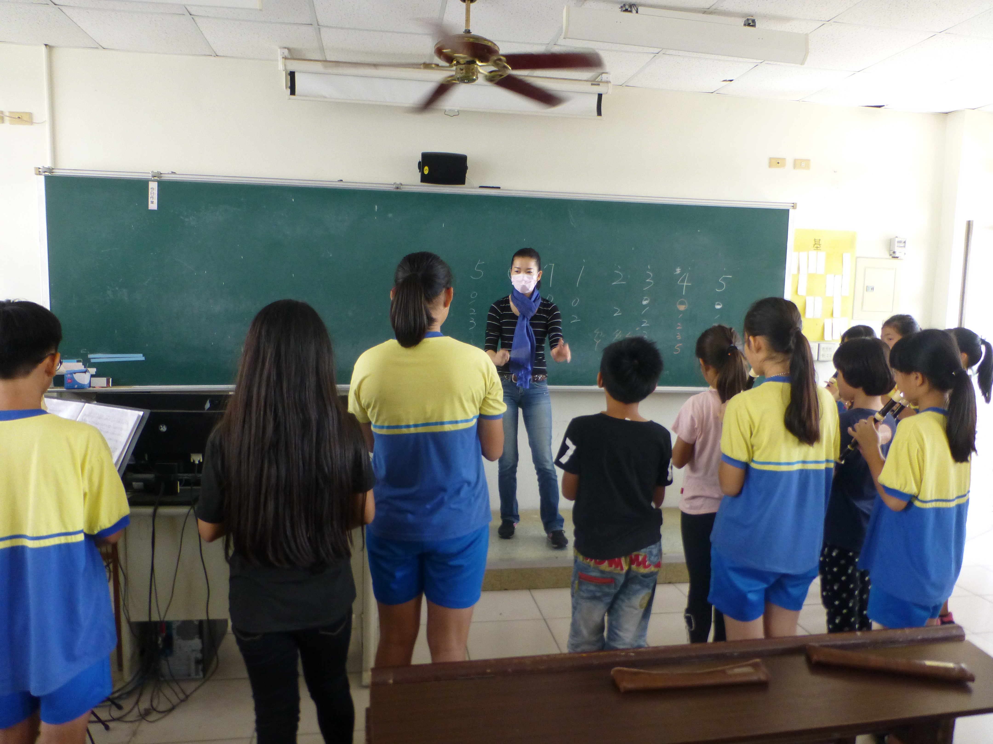 |  | 學生在課堂上直笛練習的情形
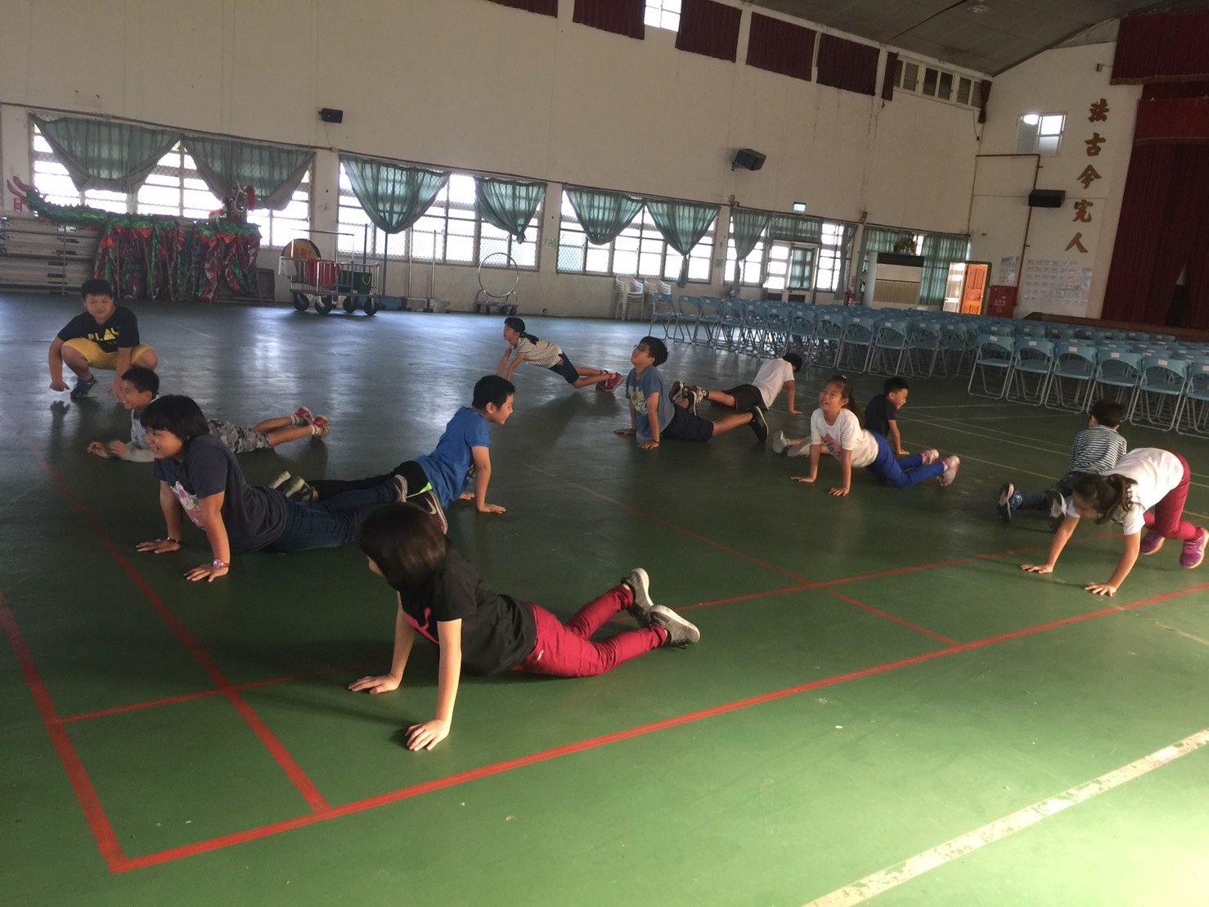 |  | 學生練習舞蹈動作

